Краткая инструкция для координаторов УИК
(роль руководитель УИК)
в системе ИнформУИК

У координатора есть две роли:
- руководитель
- обходчик
В роли обходчика, с числовым логином (014-06-0900-00000), работает в приложении ИнформУИК (Модуль А) и проводит опросы избирателей в подомовом (поквартирном) обходе.
В роли руководителя, с буквенным логином (HgRT543D), работает на портале ИнформУИК через любой браузер в сети Интернет.

В данной инструкции рассмотрим работу координатора в Панели управления.

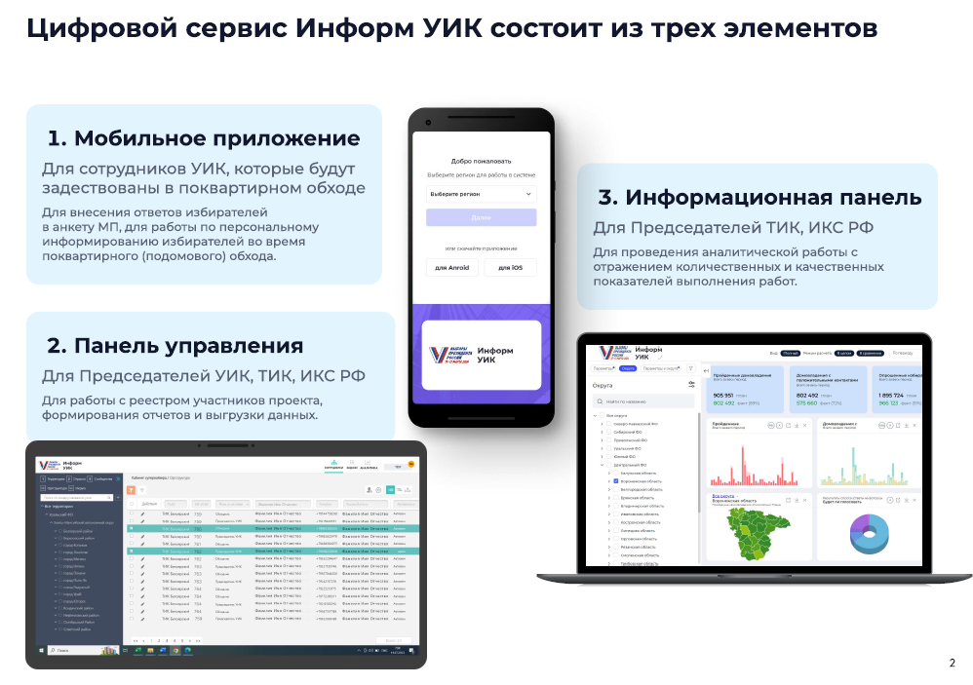

Панель управления предназначена для руководителей УИК, ТИК, ИКСРФ для работы с реестром участников проекта, формирования отчетов и выгрузки данных.
Панель управления доступна для работы со стационарного компьютера или ноутбука, через веб-браузер по адресу http://inform-uik.ru
(мобильный телефон или планшет для работы в «Панели управления» не предназначены, но с оговорками можно работать)
Сотрудник уровня ИКС РФ видит в Панели управления всех сотрудников и данные по работе по всем ТИК и УИК региона. Руководитель ТИК – всех сотрудников УИК, входящих в ТИК, все первичные данные и отчеты по обходу. Руководитель УИК видит все данные по обходчикам и результатам работы по своему УИК.
Для начала работы в веб-браузер вводится регион и буквенный логин/пароль сотрудника, выданный ему индивидуально.
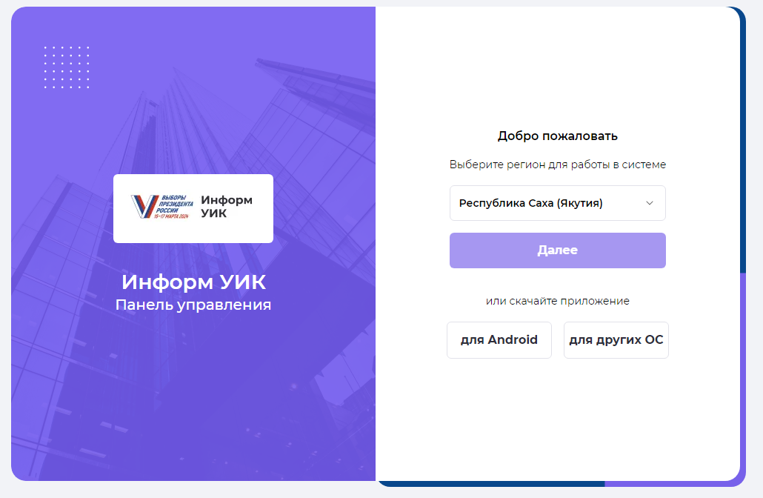
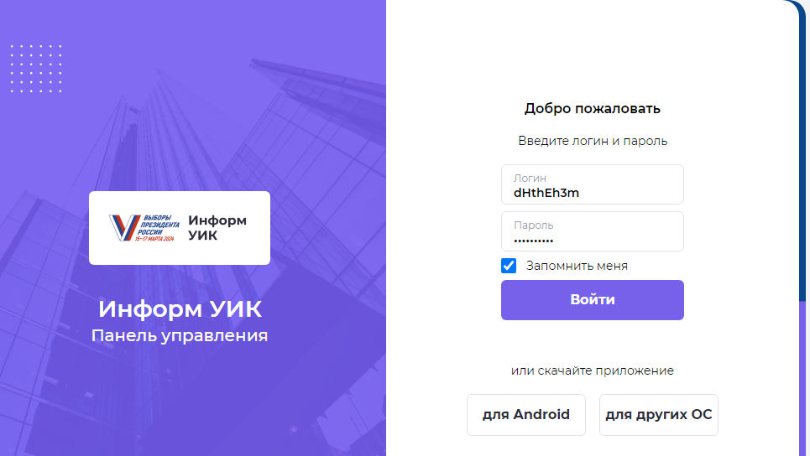

Сверху экрана доступно меню с тремя разделами:
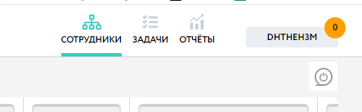
- Сотрудники (для активации и отключения сотрудников)
- Задачи (для мониторинга текущих результатов поквартирного обхода)
- Отчет (для анализа промежуточных результатов обхода)

Раздел Сотрудники
Данный раздел здесь не будет рассматриваться. Все действия с сотрудниками – прерогатива ТИК. Краткое руководство достаточно хорошо описано в презентациях

Раздел Задачи:
Здесь можно смотреть промежуточные итоги в целом по УИК. Для этого в правмо верхнем углу выбрать «Задачи». В левой колонке выбрать свой УИК и нажать на «карандаш»

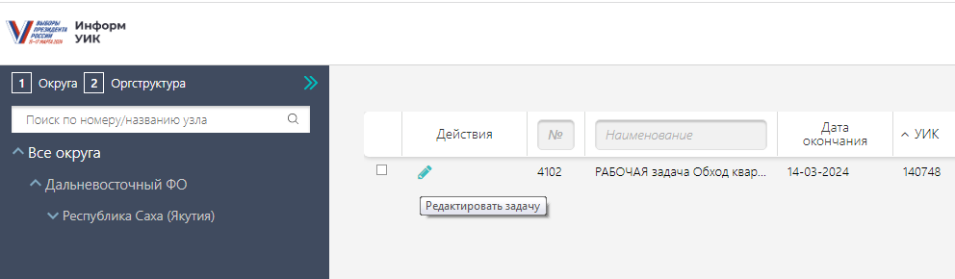

Откроется окно задач УИК.
Левое окно – Исполнители. Можно фильтровать по конкретным исполнителям.
Посередине Территории. Здесь показаны улицы и дома конкретного УИК, включенные в базу ИнформУИК
Справа – Таблица с данными, введенными в приложение МодульА
Для просмотра промежуточных итогов по всему УИК необходимо.
- выделить «Все исполнители»
- раскрыть территории до любого дома
- проставить галочку как на картинке и тут же убрать галочку
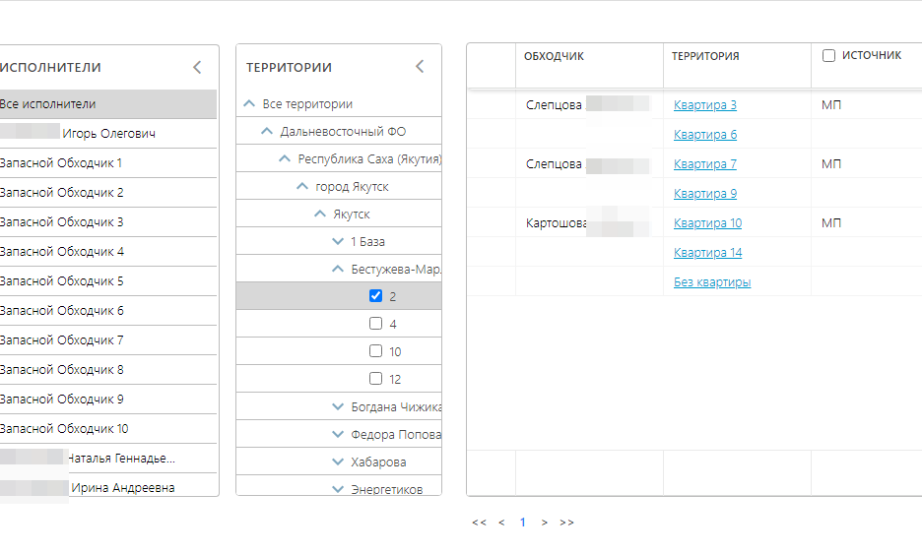
Тогда в таблице данных будут перечисленные промежуточные данные обходчиков нарастающим итогом на текущий момент
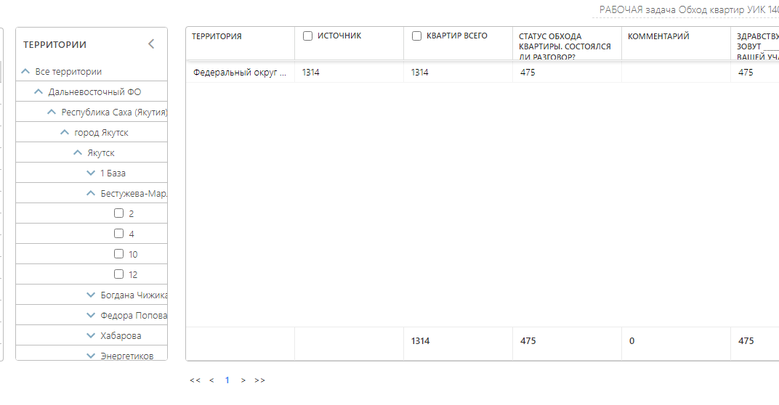
Здесь видно, что:
- домовладений всего: 1314
- разговор состоялся: 475 (если вычислить, то будет 36% открытых дверей)
По конкретным домовладениям точно таким же образом можно просмотреть все данные обходчиков. По конкретным домам или можно выбрать несколько домов
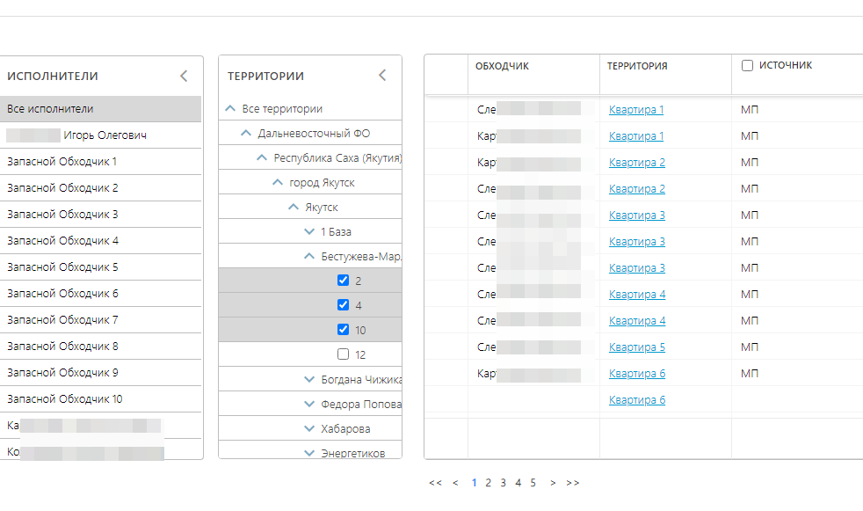
Скроллером можно продвинуть таблицу данных направо и посмотреть результаты опроса или какие-либо специальные примечания
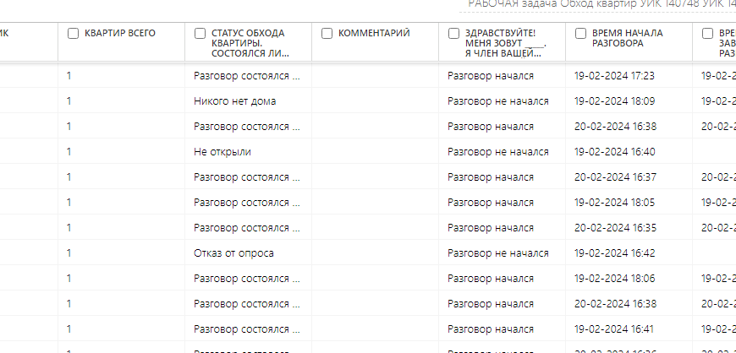

Важно: необходимо следить, чтобы обходчики правильно завершали разговор. Пункты 8-9 обязательны для завершения разговора.

Через Геоточку (нарисованный глаз) можно проконтролировать координаты обходчика в момент опроса конкретной квартиры или дома. Геоточка автоматически проставляется в момент нажатия кнопки «Разговор начался», независимо от наличия связи на планшете.
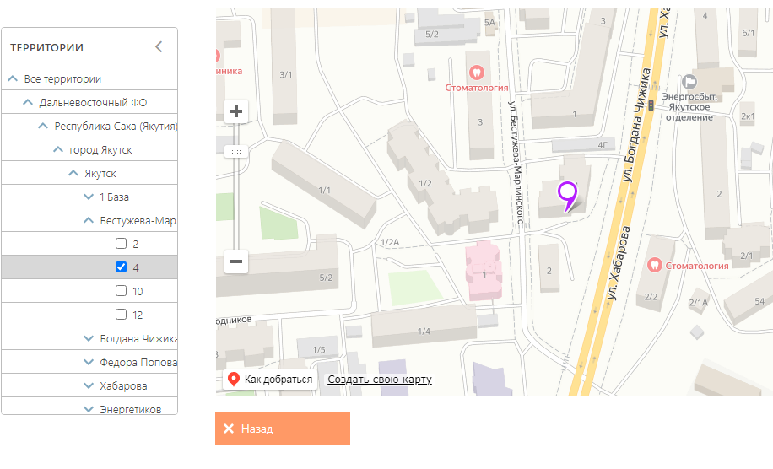

Рассмотрим раздел Отчеты.
В данном разделе выводятся все данные от обходчиков построчно по числу избирателей в базе. К сожалению, на текущий момент логику фильтрации сложно понять и выгрузка в ексель на уровне УИК не прикручена. Советуем смотреть все действия в разделе «Задачи»
